LAPORAN AKHIR

KULIAH KERJA NYATA
UNIVERSITAS MULAWARMAN
ANGKATAN 47 TAHUN 2021

DESA HAMBAU, KECAMATAN KEMBANG JANGGUT, KABUPATEN KUTAI
KARTANEGARA, PROVINSI KALIMANTAN TIMUR, INDONESIA
21 Juni – 14 Agustus 2021

Disusun oleh :

Drs. H. Badruddin Nasir M.Si
NIDN 0009126405



LEMBAGA PENELITIANDAN PENGABDIAN KEPADA MASYARAKAT
UNIVERSITAS MULAWARMAN
TAHUN 2021

HALAMAN PENGESAHAN

Judul Kegiatan | : | Kuliah Kerja Nyata Membangun Desa Tangguh Kesehatan dan Ekonomi di Masa Pandemi di Desa Hambau
Nama Dosen | : | Drs.H. Badruddin Nasir. M.Si
NIDN | : | 0009126405
Jabatan/Golongan | : | Dosen Pendamping Lapangan KKN
Program Studi | : | Pembangunan Sosial
Fakultas | : | Ilmu Sosial Ilmu Politik
Email | : | nasir.badruddin.gmail.com
Lokasi Kegiatan | : | 1. Desa Hambau, Kutai Kartanegara
 |  | 2.
 |  | 3.
Jumlah Mahasiswa | : | 5 Orang (Lima Orang)
Luaran yang dihasilkan | : | 1. Pengadaan Bak Sampah
 |  | 2. Sosialisasi Branding UMKM “Branding Produk ke Pasar Menggaet Konsumen Lebih Luas”
 |  | 3.Artikel Ilmiah
Jangka Waktu Kegiatan | : | : 6 (enam) bulan

Mengetahui,  Ketua LP2M,  Anton Rahmadi, S.TP., M.Sc., Ph.D.  NIP. 198004012005011001 | Samarinda, September 2021  Dosen Pembimbing Lapangan,  Drs. H. Badruddin Nasir. M.Si  NIDN 0009126405

KULIAH KERJA NYATA MEMBANGUN DESA TANGGUH KESEHATAN DAN
EKONOMI DI MASA PANDEMI DI DESA HAMBAU

Badruddin Nasir^{1,}*, Fikriani1², Rena Karena³, Kiki Novita Sari⁴, Astika^{5,} Nor Novitasari⁶
¹Ilmu Sosial dan Ilmu Politik, Universitas Mulawarman, Samarinda
²Ilmu Sosial dan Ilmu Politik, Universitas Mulawarman, Samarinda
³Ilmu Sosial dan Ilmu Politik, Universitas Mulawarman, Samarinda
⁴Ilmu Sosial dan Ilmu Politik, Universitas Mulawarman, Samarinda
⁵Hukum, Universitas Mulawarman, Samarinda
⁶Ekonomi dan Bisnis, Universitas Mulawarman, Samarinda

Email : nasir.badruddin@gmail.com

ABSTRAK: Permasalahan yang akan diangkat dalam program Kuliah Kerja Nyata, dimana mayoritas masyarakatnya memiliki usaha pembuatan produk lokal, toko sembako, reseller, dan lainlain. Potensi lingkungan yang strategis menjadi potensi yang baik untuk Desa Hambau membangun perekonomian. Menjadi salah satu Desa yang padat penduduk tentu memberi dampak yang signifikan pada pencemaran lingkungan akibat sampah diperkarang rumah dan sungai bisa mengganggu kesehatan dan kebersihan lingkungan.
Tujuan: Program KKN ini bertujuan memberikan relasi baru dan wawasan baru bagi seluruh masyarakat dan menumbuhkan kesadaran masyarkat Desa Hambau agar bisa diterapkan di lingkungan Desa Hambau, Kec. Kembang Janggut. Hasil pembahasan yang telah dirumuskan ialah pemberian wawasan baru dan penanaman kesadaran mengenai pentingnya berwirausaha demi mempertahankan perekonomian serta tetap menjaga lingkungan bersih demi kesehatan keluarga dimasa pandemi saat ini
Pendekatan Penyelesaian Masalah: Program Kuliah Kerja Nyata (KKN) dilaksanakan di Desa Hambau pada tanggal 21 Juni 2021 s.d. 14 Agustus 2021 dengan metode pertemuan mahasiswa dengan Pemerintah Desa Hambau dan masyarakat Desa Hambau. Membicarakan tentang profil desa, serta kegiatan yang pantas dan program yang tengah dibutuhkan di desa tersebut.
Langkah-Langkah Penyelesaian Masalah: Langkah-langkah yang dapat dilakukan adalah memberi edukasi dan wawasan baru kepada masyarakat sehingga dapat menumbuhkan kesadaran masyarakat akan pentingnya membuang sampah pada tempatnya dan meningkatkan perekonomian.
Kesimpulan: Memberikan pemahaman melalui pengadaan bak sampah agar masyarakat memiliki kesadaran membuang sampah pada tempatnya. Memberikan sosialisasi melalui webinar bertemakan Sosialisasi Branding UMKM guna membangun kesadaran masyarakat terkait memiliki brand yang dikenal konsumen luas dengan mendatangkan narasumber yang ingin berbagi pengalam terkait branding UMKM yang baik.

Kata Kunci: (Bak Sampah), (Webinar), (UMKM), (Desa Hambau)

PENDAHULUAN
Analisis Situasi Desa: Desa Hambau dalah sebuah desa yang terletak di Kecamatan Kembang Janggut,
Kabupaten Kutai Kartanegara, Provinsi Kalimantan Timur, Indonesia. Jumlah penduduk yang berada di Desa Hambau ialah 3199 jiwa yang tercatat oleh kelurahan Sempaja Selatan dengan jumlah kepala keluarga 939. Desa Hambau ialah salah satu dari 11 desa yang berada di Kecamatan Kembang Janggut dengan luas wilayah mencapai 16.783 ha dan berbatasan langsung dengan wilayah desa lain yaitu sebelah utara Desa Senyiur, sebelah timur Desa Loa Sakoh, sebelah selatan teluk bingkai, dan sebelah barat Desa Kembang Janggut. Selain itu jumlah penduduk Desa Hambaulah yang terbanyak dari 11 desa lainnya yang berada di Kecamatan Kembang Janggut. Desa ini sangat strategis untuk menjalankan usaha karena potensi alamnya yang begitu melimpah dari sungai dan perkebunan selain itu karena berada ekat dengan kecamatan dan dikelilingan oleh perusahaan kelapa sawitlah yang memberi peluang besar dalam kemajuan perekonomian desanya.
Potensi untuk membuka usaha, menciptakan produk unggulan desa atau menginovasinya berasal dari kreativitas yang dimiliki oleh warga yang melihat banyaknya peluang yang dimiliki oleh desanya bisa menjadi peluang bisnis untu menghasilkan uang. Selain itu dampak lingkungan dari produktifitas warga juga harus tetap dijaga untuk melestarikan lingkungan. Tetapi sebagian masyarakat yang sudah memiliki suatu usaha belum mengetahui sejauh apa agar mendapatkan omset yang melebihi targetnya dan bagaimana membuat produknya dikenal oleh konsemuan luar daerah. Itu adalah hal penting untuk dibahas bagi pengusaha. Kesadran masyarakat akan kebersihan lingkungan untuk tetap bisa menjaga potensi alam yang dimliki sudah terbilang tinggi akan tetapi sebagaian warganya juga masih banyak yang acuh terhadap hal tesebut.
Pekerjaan penduduk di Desa pada umumnya adalah petani, karyawan perusahaan, nelayan, pedagang, guru dan lain sebagainya. Sebagian besar masyarakat Desa Hamba ada yang petani kelapa sawit, selain itu ada pula pedagang seperti sembako, kuliner, desain undangan, dan masih banyak lagi. Potensi desa yang teramati adalah tempat yang strategi untuk mengembangkan perekonomian dengan cara berdagang ataupun membuka jasa. Karena lokasi Desa Hambau berdekatan dengan Kecamatan Kembang janggut, padat penduduk serta dikelilingan oleh beberapa perusahaan tambang. Dengan lokasi yang strategis ini menjadikan peluang bagi masyarakat Desa Hambau untuk mengembangkan usahanya.
Desa Hambau saat ini dipimpin oleh Kepala Desa yaitu Bapa Ekamansyah. Desa ini memiliki organisasi yang dibawah naungan pemerintah Kecamatan Kembang Janggut. Untuk segi ekonomi perdagangan yang paling banyak di desa tersebut ialah UMKM yaitu Usaha Mikro Kecil Menengah yang bergerak dibidang kuliner lokal, produk lokal dan jasa seperti jastip serta olshop. Menjamin hasil usaha yang tinggi dengan biaya yang rendah. Sistem ini membentuk hubungan antara suber daya manusia dan komponen dasar yang menjadi bahan utama dalam suatu usaha.
Bermodal potensi alam dan tempat yang strategis masyarakat dapat mengambil peluan agar bisa membuka usaha dimana dia tinggal agar dapat menaikan pendapatan dari desa tersebut. UMKM tersebut yang diyakini akan membawa kesejahteraan masyarakat Desa Hambau. Hasil limbah produktivitas dan aktivitas dari padatnya pendudukan juga menjadi persoalan yang harus diperhatian dengan baik demi kemajuan Desa Hambau.
Permasalahan Yang Diangkat: Desa Hambau merupakan salah satu Desa yang padat penduduknya yang berada di Kecamatan Kembang Janggut. Banyaknya penduduk memberian permasalahan baru terhadap lingkungan. Salah satunya yaitu pembuangan sampah, walaupun pemerintah Desa Hambau telah menyediakan tempat sampah masih banyak warganya yang membuang sampah hanya diperkarangan rumah dan juga ada yang langsung membuang kesungai hal ini disebabkan karena lokasi bak sampah yang berjauhan dengan rumah warga. Tentu dari hal ini akan menyababkan permasalahan baru seperti penvemaran udara karna bau sampah, pencemaran lingkungan seperti sampah yang berserakan dan bisa menyebakan bajir serta pencemaran sungai, bahanyanya lagi ialah dapat menimbulkan penyakit. Ini permasalahan yang kami temukan dari segi kesehatannya. Selain itu masalah pandemi pun menjadi persoanal yang harus diselesikan yaitu bagaimana menumbuhkan kesadaran masyarakat akan bahaya Covid-19 dan juga menumbuhkan kesadaran untuk tetap mentaati protokol.
Dari segi perekonomian yang kami temui banyak masyarakat Desa Hambau yang berprofesi sebagai pedang karena lokasi yang strategis yang dimiliki desa tersbut. Dari UMKM-UMKM inilah harapannya bisa membuat inovasi baru dalam produk maupun produk baru yang bisa dipasarkan di Desa Hambau maupun diluar Desa bahkan mungkin hingga mendunia. Itu yang diharapkan dari Usaha Mikro Kecil Menengah (UMKM) agar terwujudnya tujuan dari Usaha Mikro Kecil Menengah (UMKM) ini. Wilayah yang strategis serta berdekatan dengan Kecamatan tentu yang banyak di kunjungin oleh orang-orang membuka peluang besar untuk masyarakat agar membuka usaha demi kebangkitan dan ketahanan ekonomi masing-masing rumah tangga masyarakat.
Masyarakat yang sudah memiliki usaha harus dikembangkan atau membuat inovasi baru untuk produk yang sudah dikembangkan dan dipromosikan lebih luas yaitu dengan cara membranding usahanya karna yang banyak kami jumpai ialah kebanyakan UMKM tidak mempunyai produk unggulannya. Karena dalam dunia bisnis pengusaha harus mampu dalam mempertahankan dan menarik konsumen sebanyak-banyaknya agar terlampaui omset yang ingin dicapai oleh sutu pengusaha.
Ada sebagian masyarakat yang sudah memiliki usaha hanya saja belum tahu bagaimana cara memasarkan secara online dan bagaimana cara membranding produk yang baik.selain tiu pula ada yang keterbatasan modal dalam membangun usaha karna dampak dari pandemi Covid-19.
Alternatif Penyelesaian Masalah: Beberapa strategi penyelesaian masalah berdasarkan literature yang ada di Google Scholar untuk jurnal-jurnal dan skripsi serta karya ilmiah lainnya yang menyajikan penyelesaian masalah yang serupa.
Pertimbangan Strategi Penyelesaian Masalah Yang Diambil: Strategi diatas diambil sebagai alternatif dalam penyelesaian masalah karena lebih memungkinkan untuk dilakukan ditengah keterbatasan gerak mahasiswa dalam berinteraksi secara langsung dengan warga desa. Dalam penyelesaian ini dijalankan secara kombinasi yaitu daring dan luring
Menjalankan program kerja berupa sosialisasi, video edukasi, partisipasi langsung dalam sosialisasi serta penetapan kebijakan dan webinar berisi tentang informasi-informasi yang diperlukan oleh warga Desa Hambau yang dimana merupakan merupakan sebuah solusi yang baik agar wawasan dan relasi masyarakat Desa Hambau bertambah, namun akan menjadi kurang efektif apabila masyarakat kurang simpati terhadap sosialisasi, video, kebijakan dan webinar. Begitu pula dengan pembuatan video sosialisasi tentang penggunaan masker dan bahaya COVID-19. Begitu pula tentang sosialisasi iuran masyarakat tentang pembayaran uang bulanan untuk pengakut sampah dan juga kesadaran akan bahayanya menangkap ikan menggunakan bahan kimia dan setrum dan juga strategi dalam membangun UMKM yang baik apabila tidak adanya kesadaran diri akan hal tersebut maka program kerja ini akan berjalan kurang efektif.
Sasaran: Sasaran yang dituju dalam Kuliah Kerja Nyata ini adalah masyarakat luas atau umum tetapi terkhusus kepada masyarakat yang berada Di Desa Hambau.
Tujuan: Program Kuliah Kerja Nyata ini bertujuan untuk memenuhi SKS utuk persyarakat kelulusan S1 di perkuliahan dan juga untuk mengetahui permasalahan yang terjadi di masyarakat Desa Hambau serta memberikan atau mencarikan solusi untuk permasalahn yang dihadapi seperti kekurangannya bak sampah, serta membangkitkan dan mempertahankan ekonomi masyarakat kelurahan tersebut agar terciptanya Usaha Mikro kecil menengah yang berhasil dan juga mendukung program pemerintah dalam menangani Covid-19 serta penegakan hukum dalam penangakapan ikan di perairan sungai dan danau di Desa Hambau.

METODE
Materi Kuliah Kerja Nyata Kelompok KUKAR 52 Kepada Masyarakat:
Materi 1 : Pengadaan Bak Sampah Di Desa Hambau.
Materi 2 : Sosialisasi Branding UMKM melalui Webinar.

Metode Kuliah Kerja Nyata Kelompok KUKAR 52 :
Komunikasi  Dengan Kepala  Desa, PL dan Kelompok | Komunikasi  Dengan PL,  Kelompok dan DPL | Pengumpulan Informasi | Pelaksanaan Program kerja | Monitoring dan Evaluasi

Membahas
mengenai
program kerja
kelompok,
individu dan

kerjasama
program kerja
kelompok dengan
desa serta
prosedur dalam
melaksanakan
KKN
Di Desa
Hambau

Membahas
mengenai
usulan
proker
dan
persetujuan
pelaksanaan
program KKN

reguler

Mencari
informasi dari
sumber
terpercaya untuk
dibagikan kepada
masyarakat

dan
pembuatan
proposal untuk
pendanaa
kegiatan KKN

Melaksanakan
program kerja
yang telah
diprogramkan
oleh pusat dan
kelompok

serta
individu

Melakukan
monitoring dan
evaluasi terkait
kinerja
pelaksanaan
KKN Tematik
Covid
-
19

Gambar 1. Bagan Pendekatan Penyelesaian Masalah

Pada langkah ini kami melakukan
survei langsung Pembuatan
lapangan luaran dari hasil
terhadap program Data yang program kerja
diperoleh setiap minggunya
kerja seperti kemudian yang berupa
pengadaan Data yang dianalisis luaran artikel
sampah apakah diperoleh ialah
masyarakat telah luaran menggunakan ilmiah. Artikel membuang dokumentasi penelitian ilmiah ini sampah pada kegiatan kualitatif dengan merupakan karya tempatnya yang masyarakat cara tulis ilmiah yang
mendeskripsikan terukur
sesuai, serta hasil berdasarkan hasil
melakukan survei dokumentasi metode lapangan terkait
sosialisasi tersebut. efektivitas atau
branding Desa keberhasilan Hambau apakah program.

telah mengalami perubahan nama
Gambar 2. Metode menganalisis efektivitas atau keberhasilan program

Urutan Metode Penyelesaian Masalah :
Langkah 1: Melakukan pertemuan bersama Kepala Desa, PL dan kelompok anggota KKN di kantor desa dengan menerapkan protokol kesehatan untuk mendiskusikan terkait perkenalan kelompok, pembahasan permasalahan yang diangkat dalam proker KKN, materi program kerja dan langkah-langkah yang akan diambil selama pelaksanaan KKN serta melakukan diskusi secara daring dengan kelompok, dosen pembimbing lapangan berkaitan dengan permasalahan di Desa Hambau.
Langkah 2: Melakukan pertemuan dengan PL, DPL dan kelompok membahas terkait usulan program kerja yang diangkat dan permasalahan yang terjadi serta kebutuhan program kerja yang diharapakan di Desa Hambau, kerjasama dan menyerahkan surat tugas dengan tetap menerapkan protokol kesehatan.
Langkah 3: Melakukan pembuatan proposal untuk diajukan kepada perusahaan yang berada di sekita Desa Hambau untuk berpartisipasi dalam pengadaan program kerja pengadaan bak sampah. Selanjtnya Melakukan pengumpulan informasi, mencari informasi dari berbagai sumber yang ada di internet dan tentu harus terpercaya dan relevan. Kemudian mengolah informasi tersebut dan menyalurkannya kepada masyarakat.
Langkah 4: Program kerja dilaksanakan di Desa Hambau, Kecamatan Kembang Janggut, kabupaten Kutai Kartanegara. Pelaksanaan program kerja, melaksanakan program kerja yang telah ditentukan dan melaksanakan sesuai dengan yang di programkan dengan arahan dari DPL, PL, Pemdes Hambau serta melibatkan seluruh anggota kelompok. Sasaran program kerja yaitu masyarakat umum terkhusus masyarakat Desa Hambau yang berlatar belakang sebagai wirausaha, petani dan nelayan dengan jumlah total penduduk Desa Hambau sebanyak 3199 jiwa. Perolehan subjek dilakukan dengan metode survei dan wawancara langsung dengan masyarakat dan juga aparatur Desa Hambau. Program yang dilaksanakan berupa pengadaan bak sampah, pembuatan bak sampah, dan menyalurkannya kepada masyarakat yang dilaksanakan pada tanggal 02 Agustus 2021 – 04 Agustus 2021. Selain itu kami juga mengadakan Webinar Covid-19 Nasional dengan tema “Sosialisasi Branding UMKM
Desa Hambau”. Program kerja dilaksanakan dengan bekerjasama dengan Pemdes Hambau, Masyarakat Desa Hambau yang dilaksanakan pada tanggal 14 Agustus 2021 dan berjalan dengan lancar. Indikator keberhasilan program ialah ketika masyarakat memiliki kesadaran yang tinggi untuk membuang sampah langsung pada bak sampah yang disediakan. Sedangkan indikator keberhasilan program sosialisasi branding UMKM ketika banyak produk Desa Hambau yang telah memiliki nama khasnya sendiri yang dikenal masyarakat luas.
Langkah 5: Monitoring dan Evaluasi, pada langkah ini kami melakukan survei langsung dilapangan terhadap program kerja seperti pengadaan bak sampah apakah masyarakat telah membuang sampah pada tempatnya yang sesuai serta melakukan survei lapangan terkait sosialisasi branding Desa Hambau apakah telah mengalami perubahan nama brand-brand disana. Data yang diperoleh ialah berupa dokumentasi kegiatan masyarakat. Data yang diperoleh kemudian dianalisis menggunakan penelitian kualitatif dengan cara mendeskripsikan hasil dokumentasi tersebut Selain itu kami juga mengisi logbook setiap minggu pada website KKN UNMUL dan pembuatan luaran dari hasil program kerja setiap minggunya yang berupa luaran berbentuk artikel ilmiah. Pada minggu akhir kami membahas laporan pertanggungjawaban program kerja kelompok maupun individu yang telah terlaksana.

HASIL DAN DISKUSI
Hasil dan Pembahasan dari Langkah 1 :
What : Langkah 1 yang diambil adalah pelaksanaan pengenalan Mahasiswa KKN Desa Hambau oleh Kepala Desa Desa Hambau kepada Masyarakat Desa Hambau yang di ikuti seluruh anggota dan perwakilan masyarakat melalui Rt-Rt yang ada di Desa Hambau
When : Langkah 1 dilaksanakan pada minggu pertama tepatnya Senin, 21 Juni 2021 (pengenalan ke Knator Desa Hambau), Jumat 25 Juni 2021
Who : Langkah 1 ini dalam menjalankan kegiatan yang terlibat seluruh anggota kelompok, Kepala Desa, Aparat
Kantor Desa, Dan perwakilan warga/Rt
Where : Langkah 1 dilaksanakan melalui pertemuan ke Kantor desa hambau.
How : Langkah 1 dilaksanakna dengan anggota kelompok datang kekantor desa Hambau dan memperkenalakan diri ke aparat kantor desa dan warga melalui perwakilan warga/Rt
Result : Langkah 1 menghasilkan respon yang baik dari apparat desa dan warga setempat melaului perwakutlan
Rt
Outcome : Langkah 1 memberikan dampak positif bagi anggota, aparat desa dan warga dan mau berkerjasama dalam kegiatan KKN ini.

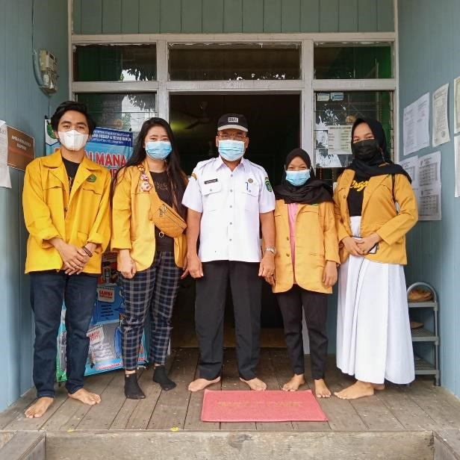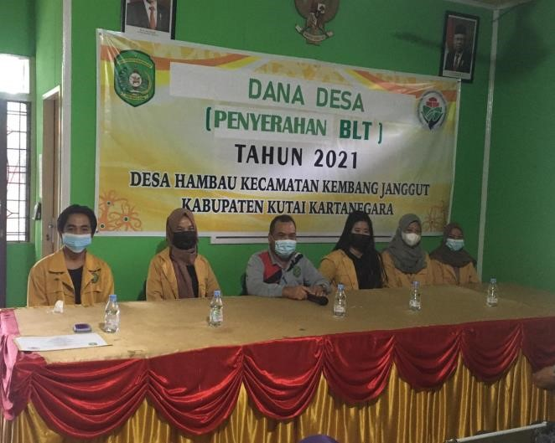

Gambar 1. Foto bukti kegiatan pada minggu 1

Hasil dan Pembahasan dari Langkah 2 :
What : Langkah 2 yang diambil adalah pelaksanaa program kerja yang telah ditentukan oleh desa dan melaksanakan sesuai dengan yang diprogramkan oleh desa dan arahan dari DPL, PL, serta melibatkan seluruh anggota kelompok. Melakukan program kerja berupa pengarsipan data desa dan pendataan SDGS Desa Hambau.
When : Langkah 2 dilaksanaka pada minggu kedua tepatnya, Senin 28 Juni 2021 (pengarsipan data desa) Selasa
29 Juni 2021 sampai dengan Jumat 2 Juli 2021 ( Penulisan formular SDGS)
Who : Langkah 2 ini dalam menjalankan kegiatan yang terlibat adalah seluruh anggota kelompok, Dosen
Pembimbing lapangan dan aparat desa lainnya
Where : Langkah 2 dilaksanakan dikantor Desa Hambau
How : Langkah 2 ini dilakukan dengan memilah data-data yang ada di kantor desa hambau dan dengan menulis formulir untuk pendataan SDGS warga desa hambau
Result : Langkah 2 ini menghasilkan pengarsipan untuk kantor desa hambau dan penulisan formulir agar mempercepat dam mempermudah untuk pendataan SDGS ke warga
Outcome : Langkah 2 memberikan dampak yang positif karena pihak desa hambau dan masyarakat/ketua RT desa hambau sudah mau berpartisipasi dalam pendataan SDGs ini.

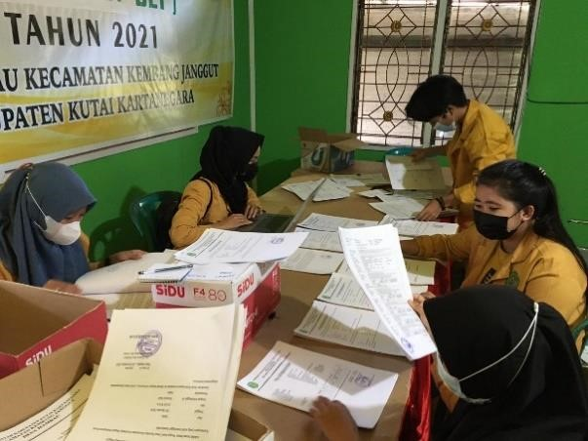

Gambar 2. Foto bukti kegiatan langkah 2

Hasil dan Pembahasan dari Langkah 3 :
What : Langkah 3 yang diambil adalah pelaksanaa program kerja, melaksanakna program kerja yang telah ditentukan oleh desa dan anggota melaksanakan sesuai dengan yang diprogramkan oleh desa dan arahan dari DPL, PL serta seluruh anggota kelompok. Melakukan program kerja kelompok berupa pendataan SDGS desa hambau
When : Langkah 3 dilaksanakna pada minggu ketiga melanjutkan program kerja minggu kedua tepatnya Senin 5 Juli 2021 sampai dengan selesai
How : Langkah 3 dilaksanakan dengan mendatangi warga dan dengan melakukan pendataan ke ketua RT,dan bertanya langsung ke ketua RT tentang data apa saja yang dibutuhkan di formulir SDGs dan yang perlu ditanyakan
Result : Langkah 3 menghasilkan respons yang cukup baik dari setiap ketua RT Desa Hambau kecamatan kembang janggut, pihak desa, dan Dosen Pendamping Lapangan juga memberikan respons yang baik. Sehingga kami berhasil dalam melakukan pendataan SDGs ini.
Outcome : Langkah 3 memberikan dampak yang positif karena pihak desa hambau dan masyarakat/ketua RT desa hambau sudah mau berpartisipasi dalam pendataan SDGs ini.

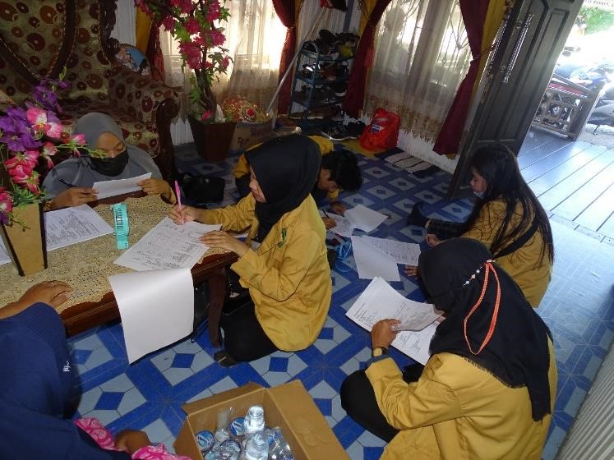

Gambar 3. Kegiatan langkah 3

Hasil dan Pembahasan dari Langkah 4:
What: Langkah 4 yang diambil adalah pelaksanaan program kerja, melaksanakan program kerja yang telah ditentukan oleh desa dan melaksanakan sesuai dengan yang di programkan oleh desa dan arahan dari DPL, PL, serta melibatkan seluruh anggota kelompok. Melakukan program kerja kelompok berupa pendataan SDGs desa hambau.
When: Langkah 4 dilaksanakan pada minggu keempat melanjutkan proker pada minggu kedua, tepatnya Senin, 12 juli 2021 (pendataan SDGs); Selasa, 13 juli 2021 (pendataan SDGs); Rabu 14 juli 2021 (ikut dalam penyerahan BLT dana desa tahun 2021); Kamis,15 juli 2021 (Pendataan SDGs); Jumat, 16 juli 2021(ikut dalam sosialisasi perdes tentang larangan menangkap ikan menggunakan alat-alat dan bahan berbahaya); sabtu,17 juli 2021 (diskusi kelompok mengenai logbook minggu keempat; Minggu, 18 juli 2021 (evaluasi logbook bersama kelompok dan penguploadan logbook).
Who : Langkah 4 ini dalam menjalankan kegiatan yang terlibat adalah seluruh kelompok, Dosen Pendamping Lapangan, Pendamping lapangan dan seluruh aparatu desa hambau.
WHERE : Langkah 4 dilaksanakan melalui pertemuan ke Kantor desa hambau.
HOW : Langkah 4 dilaksanakan dengan melakukan pendataan ke ketua RT,dan bertanya langsung ke ketua RT tentang data apa saja yang dibutuhkan di formulir SDGs dan yang perlu ditanyakan.
RESULT : Langkah 4 menghasilkan respons yang cukup baik dari setiap ketua RT Desa Hambau kecamatan kembang janggut, pihak desa, dan Dosen Pendamping Lapangan juga memberikan respons yang baik. Sehingga kami berhasil dalam melakukan pendataan SDGs ini.
OUTCOME : Langkah 4 memberikan dampak yang positif karena pihak desa hambau dan masyarakat/ketua RT desa hambau sudah mau berpartisipasi dalam pendataan SDGs ini.

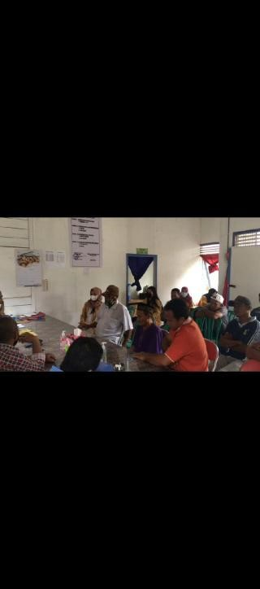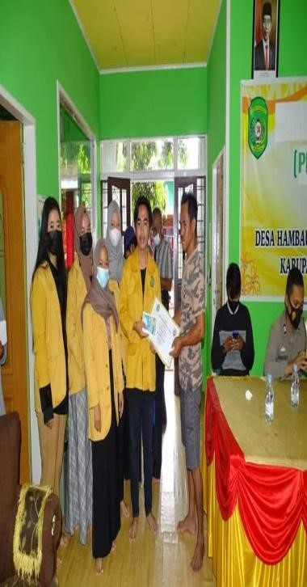

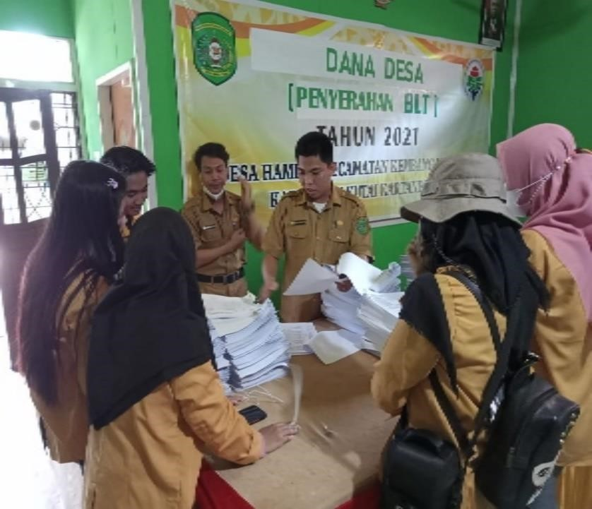

Gambar 4. Foto dan Screenshot bukti pelaksanaan Langkah 4

Hasil dan Pembahasan dari langkah 5:
What: Langkah 5 yang diambil Melanjutkan proker minggu ke empat, pada langkah ini kami melakukan dengan mengisi formulir di rt selanjutnya, assessment kelompok 52, ketua rt, dan manual.
When: Langkah 5 dilaksanakan pada minggu kelima, tepatnya Senin, 19 juli 2021 (melanjutkan pendataan SDGs); Selasa, 20 juli 2021 (vaksinasi); Rabu,21 juli 2021(pendataan SDGs); Kamis, 22 juli 2021 (pendataan SDGs). jumat 23 juli (pendataan SDGs); sabtu 24 juli 2021 (diskusi mengenai logbook minggu kelima bersama kelompok); minggu 25 juli 2021 (evaluasi logbook bersama kelompok dan penguplodan logbook).
Who: Langkah 5 ini dalam menjalankan kegiatan yang terlibat seluruh anggota kelompok 52, Dosen Pendamping Lapangan dan Pendamping Lapangan.
WHERE: Langkah 5 dilaksanakan melalui pertemuan langsung dengan ketua rt desa hambau.
HOW: Langkah 5 dilaksanakan dengan mengisi manual formulir SDGs.
RESULT : Langkah 5 menghasilkan respons yang baik dari ketua rt/masyarakat desa hambau, pihak desa, dan Dosen Pendamping Lapangan juga memberikan respons yang baik. Sehingga kami berhasil dalam melanjutkan pendataan SDGs ini.
OUTCOME : Langkah 5 memberikan dampak yang positif.
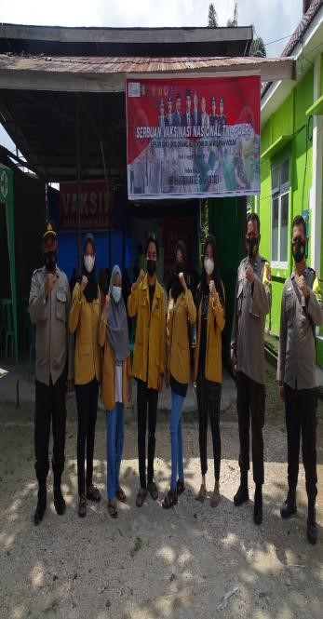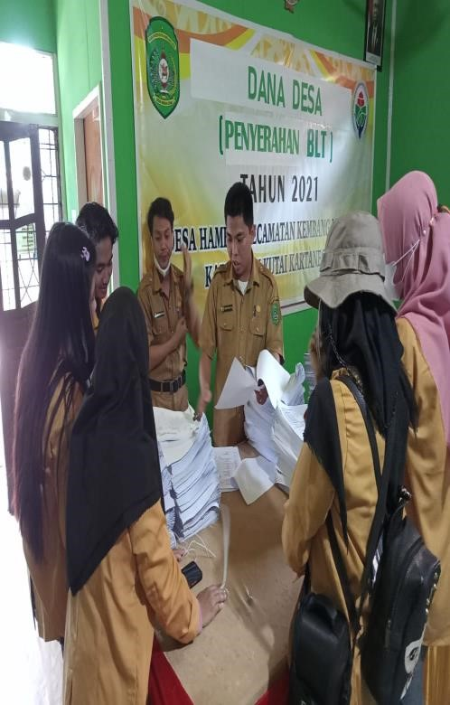

Gambar 5. Foto dan Screenshot bukti pelaksanaan Langkah 5

Hasil dan pembahasan dari langkah 6 :
WHAT : Langkah 6 yang diambil adalah mengerjakan proker minggu ke enam yaitu proses penguploadan data SDGs yang telah di data ke lapangan ke website SDGs desa hambau. Langkah ke enam ini dilakukan seluruh anggota kelompok bersama seluruh aparatur desa.
WHEN : Langkah ke enam ini dilakukan tepatnya pada senin 26 juli 2021 (penguploadan data SDGs yang telah di data ke ketua rt ke website SDGs desa hambau; selasa 27 juli 2021 (penguploadan SDGs yang telah didata ke ketua rt ke website SDGs desa hambau); rabu 28 juli 2021 (penguploadan SDGs yang telah di data ke ketua rt ke website SDGs desa hambau; kamis 29 juli 2021 (penguploadan SDGs yang telah didata ke ketua rt ke website SDGs desa hambau; jumat 30 juli 2021 (penguploadan data SDGs yang telah didata ke ketua rt ke website SDGs desa hambau); sabtu 31 juli 2021 (diskusi mengenai logbook minggu ke enam bersama anggota kelompok); minggu 1 agustus 2021 (evaluasi logbook bersama kelompok dan penguploadan logbook)
WHO : Langkah 6 ini dalam menjalankan kegiatan yang terlibat seluruh anggota kelompok 52,pendamping lapangan,serta aparatur desa hambau.
WHERE : langkah 6 ini dilaksanakan yaitu dengan turun langsung ke kantor desa hambau dan bertemu para aparatur desa dan pendamping lapangan serta anggota kelompok 52.
HOW : Langkah 5 di lakukan dengan penguploadan data SDGs desa yang telah di data melalui masing masing ketua rt.
RESULT : Langkah 6 menghasilkan respon yang baik dari pihak aparatur desa,sehingga kami berhasil melakukan penguploadan data SDGs desa hambau ini.
OUTCOME : Langkah 6 memberikan dampak yang positif karena memudahkan pihak desa dalam menyelesaikan pendataan SDGs ini.

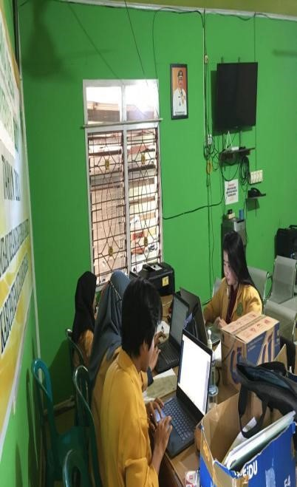

Gambar 6. foto dan screenshot bukti pelaksanaan langkah 6

Hasil dan Langkah Pembahasan 7:
What: Langkah 7 yang di ambil kita menjalankan proker kelompok yaitu membuat bak sampah dan menyerahkan bak sammpah kepada warga Desa Hambau yang tempat tinggal nya jauh dari bak sampah utama yang disediakan oleh PEMDES hambau dan utamanya di daerah bantaran sungai yang tidak memiliki bak sampah.
When: Langkah 7 dilaksanakan pada minggu ke tujuh yaitu membuat bak sampah yang dilaksanakan pada Senin, tanggal 2 Agustus 2021; dan dilanjutkan penyerahan bak sampah ke Kepala Desa Hambau dan warga pada Rabu, tanggal 4 Agustus 2021.
Who: Pada Langkah 7 ini untuk pembuatan bak sampah melibatkan seluruh kelompok KKN 52, dan untuk penyerahan nya melibatkan Kepala Desa Hambau dan masyarakat setempat.
Where: Pembuatan bak sampah ini dilakukan di rumah ketua kelompok KKN karna bertepatan di Desa Hambau How: Langkah 7 ini dilaksanakan dengan melibatkan seluruh anggota KKN dengan cara membagi tuugas pada saat pembuatan bak sampah dan peyerahan inni kita menghubungi Kepala Desa Hambau untuk meluangkan waktu pada saat ingin membagikan bak sampah tersebut.
Result: Dari proker kelompok ini membuahkan hasil dan mendapatkan respo dari PEMDES Desa Hambau dan warga setempat dikarenakan dari bak sampah ini juga membuat warga yang tinggal di bantaran sungai tidak membuang sampah langsung di sungai yang membuat sungai di Desa Hambau tersebut tidak terlalu kotor lagi. Outcome: Dari proker ini mendapatkan nilai positif dari warga Desa Hambau khususnya yang tinggal di bantaran sungai tidak lagi membuang sampah di sungai langsung dikarenakan jarak tempuh untuk membuang sampah pada bak sampah utama yang telah disediakan oleh PEMDES Hambau yang lumayan jauh dari bantaran sungai.

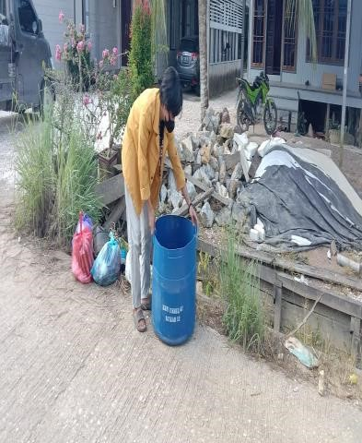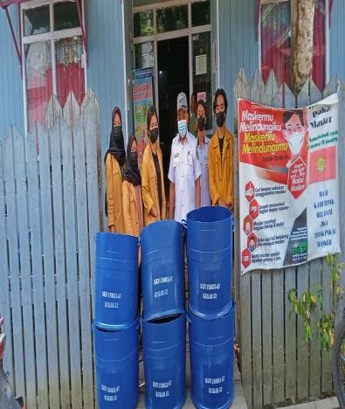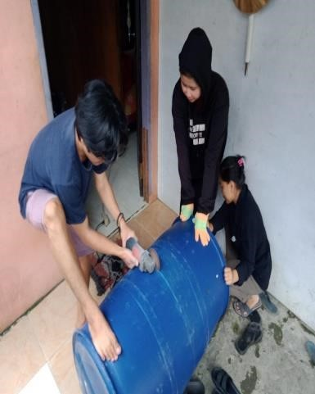

Gambar 7. Foto bukti kegiatan pada minggu 7

Hasil dan Pembahasan Langkah 8:
What: Dari Langkah 8 ini kita melakukan persiapan webinar karena menutup kemungkinan untuk sosialisasi secara langsung dengan warga dikarenakan sedang dilakukan atau penerapan PPKM level 4
When: Pada minggu ke 8 ini pada Senin tanggal 9 Agustus 2021 (memberikan undangan pada PEMDES Desa dan ketua RT); pada 14 Agustus 2021 ( webinar via zoom).
Who: Webinar ini melibatkan dari kelompok KKN sendiri dengan pemateri dari salah satu kelompok ynag dihadiri oleh ketua RT, Pemdes Hambau, PT INHUTANI, DPL, dan mahasiswa
Where: Dari Langkah ini kita menjankan proker kelompok kita dengan webinar melalui via zoom How: Langkah 8 ini dilaksanakn dengan memberikan undangan kepada PEMDES Hambau dan ketua RT melalui via chat dan menyebarkan ke teman teman kelompok kita dan mahasiswa lainnya, dan meminta bantuan kepada DPL peminjaman zoom premium dari DPL.
Result: Dari webinar ini sendiri memiliki impact yang sangat besar untuk masukan umkm di Desa Hambau dan dari webinar kita sendiri, dari webinar kita sendiri bisa memberikan pandangan dan cara membranding suatu produk di Desa Hambau dan ingin membantu mengenalkan produk mreka tidak hanya dikenal masyarakat Hambau saja tetapi kita ingin membantu mengenalkan produk mreka pada masyarakat luas.
Outcome: Langkah 8 ini memberikan dampak positif yang sangat besar dikarenakan dari webinar ini juga sangat penting dan harus di terapkan dalam membranding umkm.

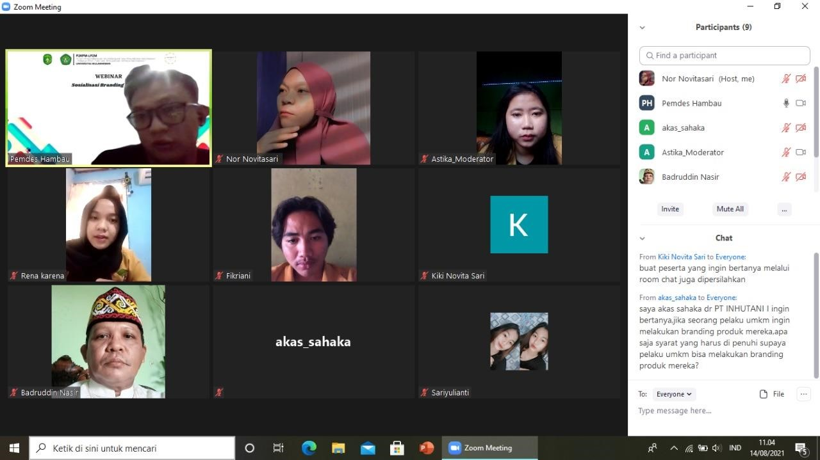

Gambar 8. Foto bukti kegiatan minggu 8

KESIMPULAN DAN REKOMENDASI
Program kerja Kantor Desa Hambau pelaksanaannya pada tanggal 21 Juni hingga 30 Juni 2021,
Selanjutnya untuk pelaksaanan Program kerja KKN UNMUL 47 – KUKAR 52 pada tanggal 02 Agustus hingga 14 Agustus 2021. Dalam kurun waktu tersebut, Tim KKN-KUKAR 52 Desa Hambau telah melewati berbagai hambatan untuk menyelesaikan program yang telah disusun sebelumnya. Berbagai program telah terealisasi dengan baik dan mendapat sambutan yang baik oleh masyarakat Desa Hambau.
Perencanaan program kerja dilakukan dalam waktu yang singkat dan disesuaikan dengan kondisi desa yang telah di amati melalui survey,beberapa waktu selama KKN dilakukan dengan observasi desa dan penyusunan program kerja yang sesuai di butuhkan di Desa Hambau. Keberhasilan dalam pelaksanaan KKN UNMUL 47-KUKAR 52 ini tidak lepas adanya solidaritas dan bantuan dari berbagai pihak baik berupa tenaga, pikiran, finansial, dan waktu. Adanya kerjasama yang baik dari Mahasiswa, pihak Kepala Desa beserta perangkatnya, seluruh ketua RT, lembaga desa hingga masyarakat yang aktif berpartisipasi membantu terlaksananya program kerja yang bertumpu pada penumbuhan motivasi dan partisipasi masyarakat terhadap informasi dan pengetahuan. Pemberian informasi dan pengetahuan tersebut diberikan dengan tujuan agar dapat menumbuhkan pola pikir dan memperluas pengetahuan demi mengembangkan potensi yang ada.
Dalam kegiatan KKN UNMUL 47 KUKAR 52 ini, Tim dilatih untuk bisa memecahkan masalah dalam suatu sistem dan turut serta untuk membenahinya. Tim juga belajar bersama masyarakat Desa Hambau untuk membuat dan menyusun program-program yang bermanfaat bagi masyarakat. Hal ini juga merupakan cara bagi para mahasiswa seperti kami untuk dapat menerapkan ilmu yang telah kami terima selama perkuliahan secara langsung kepada masyarakat.

Rekomendasi Untuk Kantor Desa Hambau
- Pentingnya melakukan sosialisasi tentang pemilahan, pengolahan, dan pemanfaatan sampah untuk menjaga lingkungan hidup di Desa Hambau.
- Mohon untuk mengembangkan UMKM dengan memanfaatkan sebaik mungkin sumber daya alam yang ada di Desa Hambau.
Rekomendasi Untuk kantor Badan Permuswayaratan Desa
- Sebelum melakukan musyawarah diharapkan anggota Badan Permusyawaratan Desa mempelajari dan memahami lebih dalam lagi tentang apa yang akan di musyawarahkan kepada masyarakat
- Mohon dalam mengambil keputusan pihak Badan Permusyawaratan Desa haruslah melibatkan Kepala Desa agar setiap keputusan yang di ambil bisa terealisasi dengan baik tanpa hambatan.

UCAPAN TERIMA KASIH
Terima kasih kami ucapkan kepada LP2M Universitas Mulawarman atas terlaksananya kegiatan KKN Reguler Universitas Mulawarman, dan terima kasih kami ucapkan kepada Dosen Pendamping Lapangan kami bapak Badruddin Nasir, M. Si. yang telah membina serta membimbing kami selama KKN, turut juga kami berterima kasih sebesar-besarnya kepada Pembimbing Lapangan kami bapak Boby Mutakin,S.Tr.Ak selaku Kaur Perencanaan dan Umum di Desa Hambau, Kecamatan Kembang Janggut, Kabupaten Kutai Kartanegara beserta staf kantor Desa Hambau dan seluruh masyarakat Desa Hambau yang turut berkontribusi dan membantu pelaksanaan program KKN di Desa Hambau tahun 2021. Banyak terima kasih kami ucapkan kepada temanteman anggota KKN KUKAR 52 Desa Hambau atas kerjasama dan usaha kita bersama dapat turut berbakti dan berkontribusi kepada masyarakat.

REFERENSI
Amelya, Aria. 2019. 6 Tips Ampuh Membangun Branding Produk UMKM, Dijamin Sukses!.
https://www.folderbisnis.com/tips-ampuh-membangun-branding-produk-umkm [14 Agustus 2021]
Hermawan, Doni. 2020. Ini Cara Personal Branding yang Kuat untuk Pasarkan Produk UMKM.
https://sumut.idntimes.com/business/economy/doni-hermawan-1/ini-cara-personal-branding-yang-kuatuntuk-pasarkan-produk-umkm/4 [14 Agustus 2021]
Handoko, Dwi dkk. 2018. Tingkat Kesadaran Masyarakat Terhadap Pentingnya KB di Dusun Jati, Desa Sawahan, Kecamatan Panggul, Kabupaten Trenggalek.
Kompas.com. 2021. Virus Covid-19 Terus Bermutasi, Ini Gejala Terbaru Menurut Ahli.
https://amp.kontan.co.id/news/virus-covid-19-terus-bermutasi-ini-gejala-terbaru-menurut-ahli [25 Agustus 2021]
Mulyana, Andi Erna dkk. 2021. Pengembangan UMKM Melalui Sosialisasi dan Penyuluhan Secara Digital, untuk Menunjang Keberlangsungan Usaha di Masa Pandemi Covid-19. Abdimas-polibatam. 3(1): 63-75 Rifky Aditya, Reza. 2020. Daftar Isian Potensi Desa Dan Kelurahan. Kantor Pemerintahan Desa Hambau, Hambau.
Rifky Aditya, Reza. 2020. Profil Desa. Kantor Pemerintahan Desa Hambau, Hambau. Satgas Covid-19. 2021. Peta Sebaran. https://covid19.go.id/peta-sebaran [25 Agustus 2021] Septiana, Ripal. Begini Cara Efektif Melakukan Branding Produk UKM di Media Sosial.
https://goukm.id/branding-produk-di-media-sosial/ [14 Agustus 2021] Wikipedia. 2021. Hambau, Kembang janggut, Kutai kartanegara.
https://id.m.wikipedia.org/wiki/Hambau,_Kembang_Janggut,_Kutai_Kartanegara [25 Agustus 2021]

